MUAMMER KOCATÜRK MTAL (2025-26) 11 ....... SINIFI ELEKTRİK TESİSAT PROJELERİ DERSİ 2. DÖNEM 1. YAZILI YOKLAMA SINAVI
İSİM: SOYİSİM: NUMARA:
SORULAR
SORU 1: Aşağıdaki çizimi autocad programında mimari plan ve elektrik tesisatı farklı katmanlarda olacak şekilde gerçekleştirin. (100 Puan)
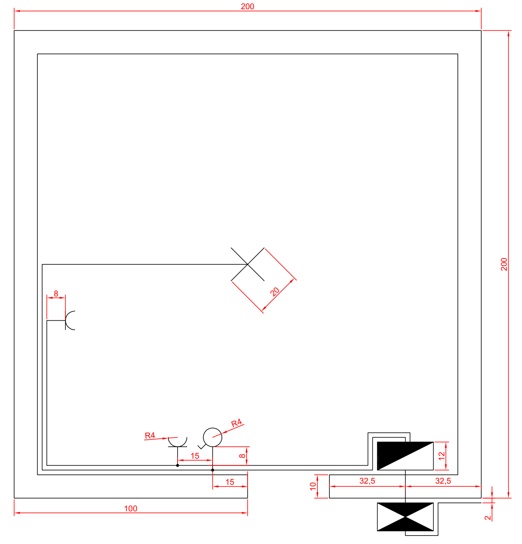
Notlar:Dağıtım panoları genişliği 24 birim.
Kablo duvar ve kablolar arası 2 birim. Süre 40 dakikadır.
Puanlama: Sembollerin doğru çizilmesi 40 puan – Projenin Ölçekli çizilmesi 30 Puan – Doğruluk:30 puan

